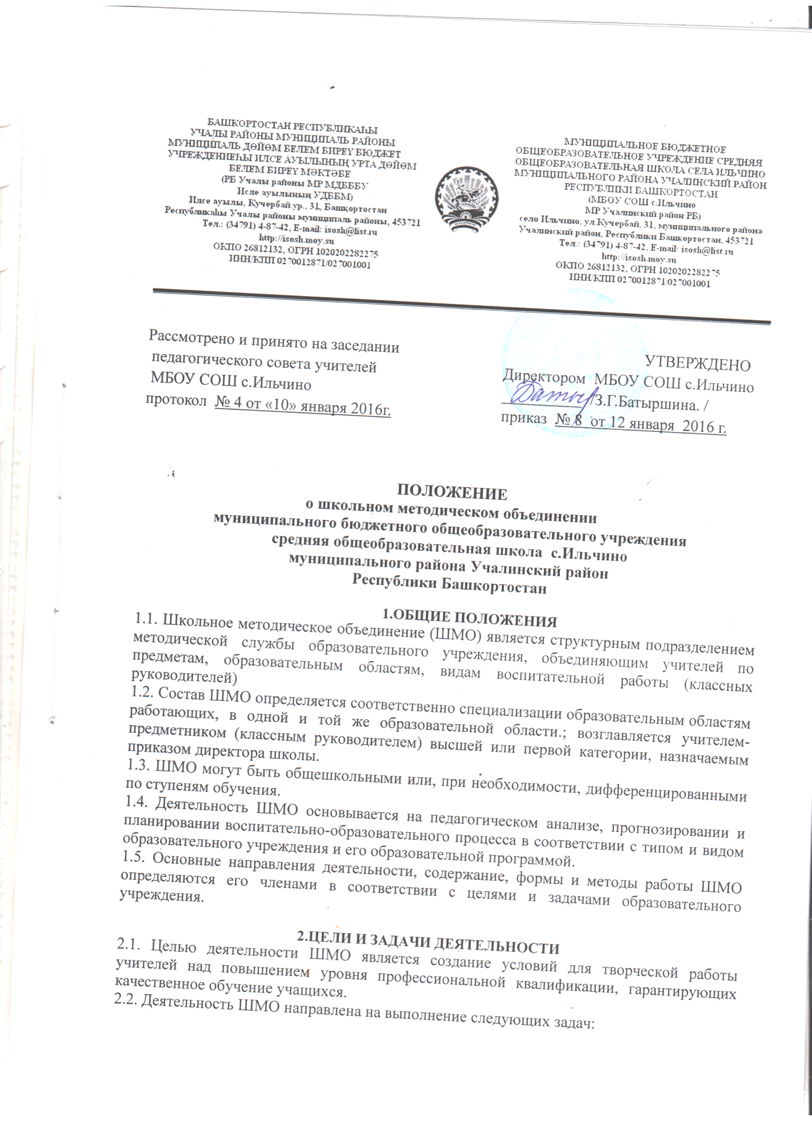

- обеспечить освоение и использование наиболее рациональных методов и приемов обучения и воспитания учащихся;

- постоянно повышать уровень общедидактической и методической подготовленности педагогов к организации и проведению воспитательно-образовательной работы;

- проводить обмен опытом успешной педагогической деятельности;

- выявлять, пропагандировать и осуществлять новые подходы к организации обучения и воспитания; обеспечивать постоянное освоение современной педагогической теории и практики;

- создавать условия для самообразования учителей и осуществлять руководство творческой работой коллектива.

**3. СОДЕРЖАНИЕ ДЕЯТЕЛЬНОСТИ**.

3.1. Диагностика затруднений учителей, воспитателей, классных руководителей и выбор форм повышения квалификации на основе анализа потребностей.

3.2. Планирование и анализ деятельности.

3.3. Разработка рекомендаций по вопросам содержания, методов и форм организации воспитательно-образовательной деятельности; повышения эффективности организации учебно-воспитательной работы на основе анализа образовательной деятельности по предметам.

3.4. Разработка основных направлений и форм активизации познавательной, научно-исследовательской деятельности учащихся во внеучебное время (олимпиады, смотры, предметные недели, аукционы знаний и др.).

3.5. Совершенствование содержания образования, участие в разработке вариативной части учебного плана.

3.6. Разработка, рецензирование, первичная экспертиза учебных программ, методических пособий, технологий и др.

3.7. Изучение, обобщение, пропаганда педагогического опыта, создание банка данных актуального опыта.

3.8. Организация диагностики (мониторинга) эффективности деятельности членов ШМО.

3.9. Совершенствование педагогического мастерства учителя, воспитателя, классного руководителя, руководство работой школы молодого педагога, педагогической мастерской, временными творческими коллективами учителей.

3.10. Участие в аттестации педагогических работников

3.11. Утверждение аттестационного материала для итогового контроля в переводных классах.

**4. СТРУКТУРА И ОРГАНИЗАЦИЯ ДЕЯТЕЛЬНОСТИ**.

4.1. ШМО в лице его руководителя, работая совместно с методическим советом образовательного учреждения, осуществляет взаимосвязи с педагогическим советом, директором и его заместителями, координирует действия по реализации целей и задач методической, опытно-экспериментальной и научно-исследовательской деятельности.

4.2. Свою работу ШМО организует в соответствии с планами образовательного учреждения, отдела образования администрации МР Учалинский район Республики Башкортостан.

**5. ДОКУМЕНТАЦИЯ МЕТОДИЧЕСКОГО ОБЪЕДИНЕНИЯ**.

Для работы в методическом объединении должны быть следующие документы:

1. Приказ о назначении на должность руководителя методического объединения.

2. Положение о методическом объединении.

3. План работы МО на текущий учебный год.

4.Банк данных об учителях МО.

5. Протоколы заседаний МО.

**6. ПРАВА МЕТОДИЧЕСКОГО ОБЪЕДИНЕНИЯ.**

Методическое объединение имеет право:

- вносить предложения руководству школы по распределению учебной нагрузки по предмету при тарификации, оплате труда педагогических сотрудников за заведование учебными кабинетами,

- вносить предложения руководству школы по организации углублённого изучения предмета в отдельных классах,

- выдвигать предложения об улучшении учебного процесса в школе;

- ставить вопрос о публикации материалов о передовом педагогическом опыте, накопленном в методическом объединении;

- ставить вопрос перед администрацией школы о поощрении учителей методического объединения за активное участие в инновационной деятельности;

**7. ОБЯЗАННОСТИ ЧЛЕНОВ МЕТОДИЧЕСКОГО ОБЪЕДИНЕНИЯ.**

  Каждый учитель школы должен являться членом одного из методических объединений . Он обязан:

- участвовать в заседаниях методического объединения, практических семинарах и т. д.;

- стремиться к повышению уровня профессионального мастерства;

- знать тенденции развития методики преподавания предмета;

- владеть основами самоанализа педагогической деятельности.

**7. КОНТРОЛЬ ДЕЯТЕЛЬНОСТИ МЕТОДИЧЕСКОГО ОБЪЕДИНЕНИЯ.**

Контроль деятельности методических объединений осуществляется заместителем директора по учебно-воспитательной работе и воспитательной работе в соответствии с планами методической работы школы и внутришкольного контроля.